I Comuni (1000-1250)

Il "comune" è la città che si dà organi politici autonomi e si svincola dalla soggezione ai feudatari. È un fenomeno che va inquadrato nella frammentazione dei poteri che caratterizza il Medioevo e nella rinascita dell'anno 1000.
I comuni, le corporazioni, le università rappresentano le nuove istituzioni sociali e politiche che segnano il passaggio dal mondo gerarchico feudale alla nuova realtà dinamica segnata dalla ripresa demografica, economica, sociale e urbana, che caratterizza il Basso Medioevo (dal 1000 in poi) rispetto all’Alto Medioevo.

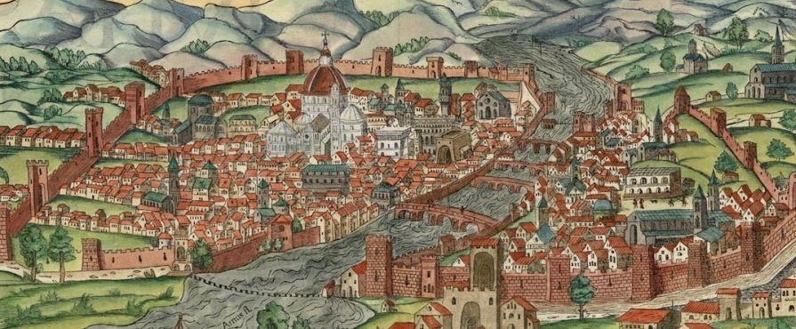
Firenze nel Medioevo

Date da ricordare
1000 | - 1000-1250: i comuni
1200 | - 1250-1300: i comuni si trasformano in signorie
1300 | - 1300-1400: le signorie si trasformano in principati

Riassunto con lo schema delle 5W

- Dove: in Europa, in particolare nell’Italia del centro-nord e in Francia, Paesi Bassi e Germania

- Quando: fra il 1000 e il 1250 (poi si parla di Signorie e Principati); i comuni vanno inquadrati nel periodo della rinascita del Mille

- Chi: le nuove città che nascono nel Medioevo o le città già esistenti, che rinascono dopo il periodo di crisi seguito al crollo dell’Impero romano

- Cosa: i comuni sono le città che assumono autonomia amministrativa in un periodo in cui i poteri centrali sono in crisi; gruppi di cittadini fanno un patto per autogestirsi e tutelare i propri interessi

- Perché: perché l’economia si riprende dopo un periodo di crisi, si sviluppano i commerci e le attività cittadine che portano le città all’esigenza di auto amministrarsi

Il comune: che cos’è e come nasce - Intorno al Mille si verifica nell’Italia del centro-nord e in Francia, Paesi Bassi e Germania (soprattutto nelle zone di questi paesi in cui fioriscono commerci e sorgono porti) il fenomeno dei comuni, ovvero la rinascita delle città che si svincolano dal potere feudale e si auto amministrano, diventando delle vere e proprie città-stato.

Il comune non è altro che un’associazione di privati cittadini che si riuniscono con un patto giurato (“coniuratio”) per difendere i propri interessi, minacciati da un potere centrale che viene avvertito come debole e dunque inefficace, o come un intralcio allo sviluppo della vita cittadina. A Pisa e a Genova, ad esempio, il comune nasce dalla “compagna”, ovvero dall’associazione degli armatori che gestiscono i traffici marittimi; essi si riuniscono per difendere i propri interessi, che implicano anche un coinvolgimento degli armatori nella gestione politica della città. Stipulato inizialmente fra i cittadini più importanti, il patto però coinvolge subito tutti gli altri abitanti della città e ne fa una realtà politica e sociale nuova, con propri organismi e istituzioni (arengo, potestà, ecc.).

Cause della formazione dei comuni - Il fenomeno dei comuni va inquadrato nel generale rinnovamento che avviene dopo il Mille, quando ormai l’Europa è uscita dal caos determinato dalle invasioni e si è compiuto quel processo di fusione degli elementi romano, cristiano e germanico, che sta alla base della nostra interpretazione del Medioevo.

Il rinnovamento si riscontra in tutti i campi (rimandiamo per una presentazione generale al cap. La rinascita del Mille):

- si ha anzitutto una ripresa demografica ed economica: innovazioni e trasformazioni nelle tecniche di coltivazione, ripresa dell’agricoltura e dei commerci. L’aumento demografico fa accrescere la produzione agricola e artigiana e dunque fa sviluppare le città dove si lavora, si produce e si commercia. Attratti dalla possibilità di una nuova vita, in città affluiscono dalle campagne numerosi servi della gleba (chiunque fosse riuscito a risiedere per un anno e un giorno in città senza che nessuno avesse reclamato diritti su di lui, acquistava il diritto di risiedervi in piena libertà; da qui il detto tedesco: “L’aria della città rende liberi, dopo un anno e un giorno”);

- la ripresa della vita cittadina segna il passaggio a nuove istituzioni politiche che sono espressione delle migliorate condizioni economiche e sociali e danno la possibilità alle nuove forze emergenti (i mercanti, i notai, ecc.) di governarsi su basi più democratiche, liberando le città dal controllo dei signori feudali e dei poteri universali (papato e impero). Queste nuove istituzioni politiche sono i comuni che nascono, appunto, dall’associazione dei cittadini che vogliono rendersi indipendenti dai poteri centrali. I comuni segnano l’uscita dalle vecchie gerarchie del mondo feudale e il passaggio a forme di governo e di organizzazione “dal basso”, basate su rapporti di maggiore parità e uguaglianza. Passaggio ravvisabile, come vedremo, anche in altre istituzioni, come ad esempio le corporazioni, le università (= corporazioni di intellettuali), ecc.

- in campo sociale ed economico questa ricerca di nuovi rapporti paritari si ritrova nella creazione delle corporazioni di arti e mestieri (“corporazione” viene dal latino universitas, “gruppo”, “insieme” di persone unite da interessi comuni e che si uniscono per tutelarli). Queste associazioni nascono in tutte le città europee e servono a regolamentare e tutelare le attività di coloro che appartengono ad una stessa categoria professionale; ad es. le corporazioni gestivano l’apprendistato, cioè servivano a formare i nuovi artigiani, garantivano la qualità dei prodotti, conservavano e tramandavano le tecniche di produzione, fissavano i prezzi dei prodotti, proteggevano e aiutavano i loro membri in caso di difficoltà;
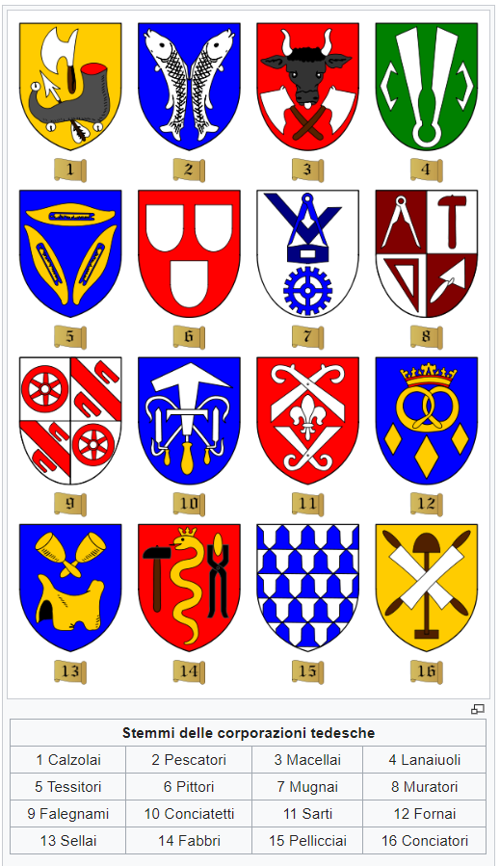
Immagine tratta da Wikipedia

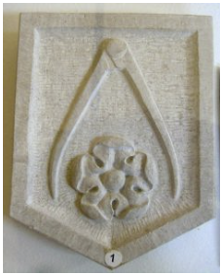
Il simbolo della corporazione dei Maestri Comacini – Il compasso e la rosa comacina erano il simbolo dei Maestri Comacini, una corporazione medievale itinerante che raggruppava muratori, costruttori, artisti. La corporazione è attestata nel Comasco, in Canton Ticino e in Lombardia, ma anche in altre parti d’Italia, dalle Alpi al centro, e Oltralpe in paesi come la Svezia, la Dalmazia, la Siria, la Spagna e la Russia.
Il fenomeno delle corporazioni di arti e mestieri è documentato fin dall’Alto Medioevo (quella dei Maestri Comacini risale al periodo longobardo), ma trova il suo massimo sviluppo fra il Duecento e il Trecento.
Significato dei simboli – Il compasso è uno strumento di lavoro, fondamentale per il disegno, per l’individuazione di rapporti geometrici e per la progettazione delle strutture. Mentre la rosa a cinque petali può richiamare vari concetti e valori spirituali: la rosa è simbolo di perfezione, armonia e bellezza; esprime l’idea della vita e della creazione che si irradia dal centro. Il numero 5 allude al superamento dei 4 elementi materiali mediante la scintilla dello spirito, il quinto elemento o quintessenza, e dunque la connessione con il divino.

- si verificano anche nuove esperienze spirituali: nascono gli ordini religiosi mendicanti: i francescani e i domenicani. Questi ordini, facendo voto di povertà e vivendo solo di elemosine, vogliono riportare la Chiesa ad una vita semplice e umile, a imitazione di Cristo e in contrapposizione all’evidente ricchezza del clero. A differenza di altre correnti dell’epoca che contestavano la corruzione e la ricchezza del clero, però, gli ordini mendicanti vogliono restare all’interno della Chiesa e non ne contestano l’autorità. I loro fondatori chiedono perciò l’approvazione della loro regola al pontefice.

- in campo culturale, nascono le università ovvero le corporazioni degli intellettuali, che univano docenti e studenti (universitas – come abbiamo detto – significa “corporazione”,
“insieme di persone”) che si affiancano alle vecchie scuole monastiche, che erano solidali con il mondo feudale e gerarchico. Le università invece costituiscono l’espressione della nuova cultura cittadina. Preparavano intellettuali e professionisti, come sacerdoti, avvocati e medici, che erano essenziali per la vita religiosa, politica e sociale.
Le università, in quanto associazioni, avevano regolamenti interni che organizzavano la vita degli studenti e dei docenti, inclusi aspetti come la disciplina o le tasse. Gli studenti che frequentavano le varie università provenivano da tutte le parti d’Europa e vivevano in collegi. L’università di Bologna, considerata la prima al mondo, è stata fondata nel 1088.
Le università saranno anche la base di appoggio dei nuovi ordini religiosi mendicanti, francescani e domenicani, che esprimono il rinnovamento spirituale di quest’epoca. Grandi docenti universitari saranno infatti alcuni membri di questi nuovi ordini religiosi: ad esempio, San Tommaso d’Aquino, domenicano, e San Bonaventura da Bagnoregio, francescano. Entrambi hanno insegnato a Parigi.
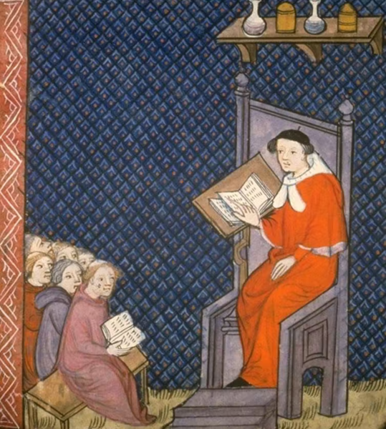
Studenti di medicina ascoltano una lezione (miniatura del 1300)

La società comunale si articolava in quattro gruppi sociali:
- aristocrazia
- popolo grasso (es. grandi commercianti, giudici, notai, ecc.) che si riuniva nelle arti maggiori
- popolo minuto (piccoli artigiani: es. falegnami, calzolai, albergatori, ecc.) che si riuniva nelle arti minori
- plebe o anche popolo magro o proletariato: comprende gli strati più poveri della popolazione, i braccianti immigrati dal contado (contado = territorio intorno alla città, campagna; contadino = chi proviene dal contado) per soddisfare la necessità di lavoro a basso costo, e tutti quei lavoratori, che pur sapendo svolgere un lavoro non avevano botteghe proprie e non appartenevano alle arti; ad es. i ciompi a Firenze, cioè i lavoratori della lana, che saranno protagonisti di una rivolta cittadina proprio perché non avevano rappresentanza nelle arti e insorsero per avere una propria corporazione; altri esempi di plebe: i pàtari a Milano, cioè i venditori di stracci, o gli straccioni a Lucca)

aristocrazia

popolo grasso che si riuniva nelle arti maggiori

popolo minuto che si riuniva nelle arti minori
plebe o anche popolo magro o proletariato

Le istituzioni politiche comunali erano di carattere collegiale. Tutti i rappresentanti del comune si riunivano in un’assemblea (che veniva chiamata con vari nomi: Parlamento, Arengo o Concione) per deliberare sugli affari di maggiore importanza. Poiché le assemblee erano troppo numerose vennero istituite anche assemblee più ristrette, che funzionavano regolarmente con un numero minore di partecipanti. Successivamente, quando prenderanno il potere le classi popolari (vd. le tre fasi dello sviluppo comunale), verranno istituite altre figure di governo:
- il Capitano del popolo, che aveva il compito di difendere anche con le armi il popolo dalla prepotenza dei nobili
- il Consiglio delle arti
- il Consiglio del popolo

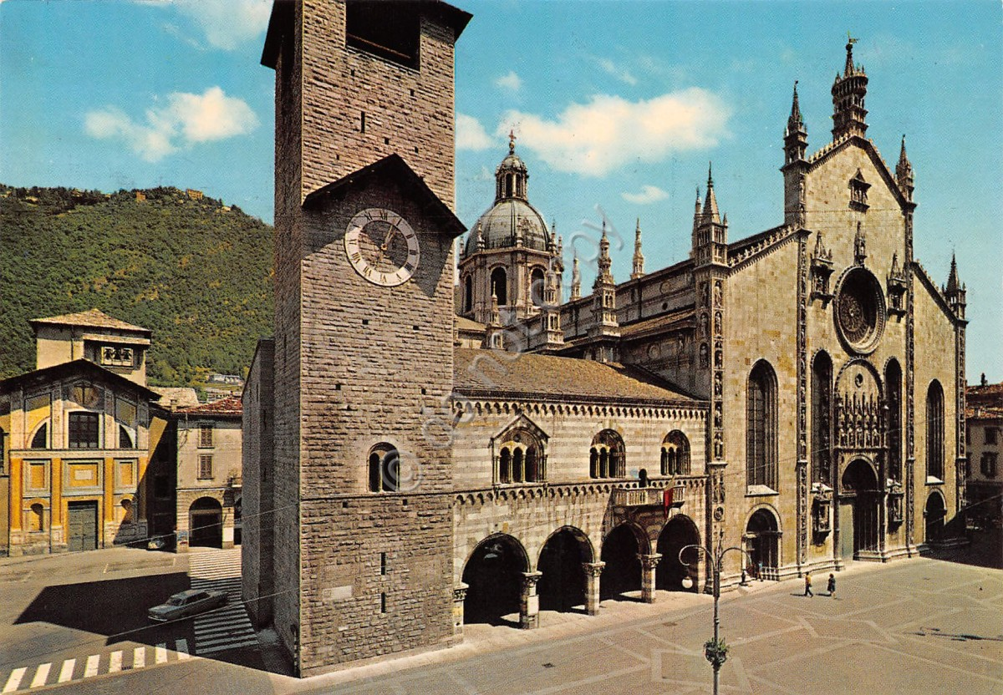

Il Broletto di Como – Simboli delle istituzioni cittadine medievali di Como sono la Torre Civica e il Palazzo del Broletto (“broletto” è termine che in Lombardia indica il palazzo municipale medievale). Il Broletto, che si trova tra la Torre e il Duomo, è stato eretto nel 1215 ed ha subìto nei secoli diverse modifiche.
Il palazzo era la sede del Comune e veniva utilizzato come spazio per le assemblee cittadine, l’amministrazione della giustizia e la conservazione degli archivi. La torre civica invece, nei Comuni medievali, aveva la funzione di scandire con le campane e l’orologio i momenti della vita quotidiana e civile, differenziandosi dal campanile che invece modulava i momenti della vita religiosa. In questo caso, la torre funge anche da campanile del Duomo di Como, non avendone esso uno proprio.
Il Broletto ha forme romanico-gotiche ed è aperto in basso da un portico su pilastri. Al piano superiore, ornato da finestre trifore, si trova un balcone aggiunto probabilmente in epoca successiva al 1215. La trifora di sinistra, protetta da due spioventi, era utilizzata come palco da cui le autorità potevano tenere discorsi alla cittadinanza.

Le trasformazioni delle istituzioni comunali possono essere suddivise in tre fasi (dal governo dei nobili a quello del popolo)
- Una fase iniziale, in cui comandano i nobili: è il periodo consolare (1100 ca)
- Una fase intermedia, in cui a causa delle lotte tra le varie fazioni del comune, il potere viene affidato ad una persona esterna, che ha il compito di mantenere l’ordine: è il periodo podestarile (fine 1100 - inizio 1200)
- L’ultima fase in cui governano le fazioni popolari (borghesia produttiva e artigiani), organizzate per corporazioni e arti per tutelare i propri interessi: è la fase del governo delle arti o del capitano del popolo o di popolo (1200).

La trasformazione dei comuni in signorie e principati. Alle tre fasi precedenti si devono aggiungere due ulteriori momenti di trasformazione dei comuni, che segnano il passaggio alle signorie ed ai principati:
- nel 1200 i comuni si trasformano in signorie: a un certo punto, si verifica una crisi profonda delle istituzioni comunali dovuta alle continue lotte civili. Assume così il potere un unico signore con il compito di tenere sotto controllo queste lotte. I comuni si trasformano in una nuova forma di governo, la signorìa.
- nel 1300 e 1400 le signorie maggiori si trasformarono in principati, in seguito al riconoscimento ufficiale, da parte di imperatori e papi, del possesso ereditario del dominio di alcuni signori, con poteri sovrani e titolo marchionale o ducale.

Il passaggio dai comuni alle signorie e ai principati - Le Signorie si impongono perché i comuni sono incapaci di allargare la partecipazione del popolo alla vita politica. Vi sono quattro modi in cui nei comuni si impone gradualmente il passaggio alla signoria, ovvero al governo di un solo signore:
Alcune delle Signorie italiane
Città, regione | Signoria
Milano | Della Torre, Visconti *, Sforza
Verona | Scaligeri *
Ferrara, Modena e Reggio E. | Estensi
Vicenza, Treviso e Feltre | da Romano
Mantova | Gonzaga
Ravenna | da Polenta
Bologna | Bentivoglio
Rimini | Malatesta
Urbino | da Montefeltro
Padova | Carraresi
Piemonte | marchesi di Monferrato
Val d’Aosta e Canavese | Savoia *
* I più celebri vicari imperiali in Italia
- in modo violento: il signore prende il potere imponendosi con la forza
- legalizzazione dal basso: il signore diventa tale per acclamazione del popolo stesso che lo ritiene in grado di mettere ordine nella vita del comune e perciò lo investe di poteri
- senza legalizzazione: formalmente le istituzioni comunali vengono rispettate, ma nei fatti vi è qualcuno che le domina
- legalizzazione dall’alto (che si aggiungeva a quella dal basso): è il caso dei vicariati imperiali (cioè una forma di supplenza del potere imperiale: i vicari governano al posto dell’imperatore), concessi dall’imperatore a dei signori che possano controllare la vita di un comune che l’imperatore non riesce a controllare.
Il vicariato diventa Principato quando l’imperatore conferisce ai vicari il titolo di “duca” o di “marchese”. Essi perciò non sono più vicari, cioè delegati dell’imperatore, ma possiedono direttamente il potere che trasmettono ereditariamente ai propri discendenti; es. Visconti e Savoia, che ottengono il titolo di duchi.
Le signorie più importanti in Italia sono: quella dei Gonzaga (Mantova), dei da Romano (Vicenza, Treviso), dei marchesi di Monferrato (Piemonte), dei Carraresi (Padova). Hanno tutte una situazione tormentata e instabile, eccetto Milano.

I principali comuni italiani
- Milano, che si emancipa dal potere arcivescovile
- Firenze, che si emancipa da Matilde di Canossa
- Pisa e Genova, dove il comune nasce dalla “compagna”, ovvero dall’associazione degli armatori che gestiscono i traffici marittimi
- Roma, in cui il comune si esprime in un organismo, il Senato romano, che tutela professionisti, artigiani e commercianti dall’autorità del pontefice
Unica eccezione: Venezia, in cui l’oligarchia, cioè il gruppo di famiglie ricche che detiene il potere, non si stringerà mai a comune e non conoscerà la signoria.

I principali problemi storiografici relativi al Comune:

- Non tutti gli storici sono d’accordo nell’individuare quali ceti siano all’origine del patto che ha dato vita al comune. Secondo alcuni storici, il patto (la “coniuratio” da cui nacque il comune) legava inizialmente solo i ceti nobiliari delle città, secondo altri coinvolgeva anche i mercanti. Comunque sia, il patto ben presto si estese a tutti i cittadini.

- Alcuni storici sottolineano che il comune non sarebbe affatto una novità dirompente perché in realtà la tradizione della vita cittadina era già presente e si riallacciava alla tradizione del “municipium” romano. Tuttavia, altri storici si oppongono a questa interpretazione sostenendo che nel Medioevo sorsero delle città del tutto nuove, come Venezia, Amalfi, Ferrara e Alessandria.

- Si discute anche della localizzazione geografica dei comuni: se infatti in Italia, Francia, Germania, Olanda possono essere ritrovate forme di autogoverno che si possono chiamare “comuni”, in altre zone d’Europa, esistono sì forme di autonomia cittadina ma, salvo poche eccezioni (ad es. Barcellona), è difficile identificare in esse le caratteristiche delle istituzioni comunali, così come le abbiamo descritte nei paragrafi precedenti. Secondo questa linea interpretativa, non si deve dunque parlare di comuni in Europa orientale, in Inghilterra e in Spagna.

- Gli storici sottolineano inoltre delle differenze tra il comune italiano e quello d’oltralpe (Francia, Olanda, Germania). Quello italiano ha stretti rapporti con il contado circostante (ovvero la campagna, da cui provengono i “contadini”); quello d’oltralpe è invece staccato dal contado, è un’isola che vive di commerci e che estende solo di una lega il proprio dominio sul territorio circostante (cfr. etimologia di “banlieu”: da banni leuka, ovvero controllo, legge, banni, che si estende per una lega).

Sintesi
Definizione | Origini
Il comune è una forma politica che nasce dall’associazione dei cittadini (“coniuratio”) per difendere i propri interessi da un’autorità superiore avvertita come debole e inefficace.  Questa associazione dà vita a organismi e istituzioni politiche collegiali che servono a governare il comune. Di volta in volta il potere viene esercitato e controllato dai gruppi sociali in quel momento predominanti. | I comuni nascono nel quadro della ripresa economica dell’anno Mille, che vede anche la ripresa della vita cittadina offuscatasi nei secoli precedenti.
Gruppi sociali e politici presenti nei comuni | Le tre fasi della vita politica dei comuni | Istituzioni politiche dei comuni
- Aristocrazia  - Popolo grasso (es. grandi commercianti)  - Popolo minuto (es. falegnami)  - Plebe (comprende gli strati più poveri della popolazione e tutti quei lavoratori, che pur sapendo svolgere un lavoro non hanno botteghe proprie e non appartenevano alle arti; es. i ciompi a Firenze, i pàtari a Milano, gli straccioni a Lucca, ecc.) | - Governo dell’aristocrazia: fase consolare  - Governo del podestà (figura esterna)  - Governo del popolo | - Console (figura che incarna il potere dell’aristocrazia)  - Podestà (esterno che appiana i conflitti tra i nobili)  - Capitano del popolo, Consiglio delle arti, Consiglio del popolo (varie figure o istituzioni in cui si esprime il governo del popolo)  Tutti i rappresentanti del comune si riuniscono in Assemblea per decidere e deliberare (l’assemblea prende diversi nomi: Parlamento, Arengo o Concione).
Trasformazioni dei comuni | Modalità di passaggio dai comuni alle signorie e ai principati | Alcune delle Signorie italiane
- 1000-inizi 1250: comuni  - 1250-1300: signorie  - 1300-1400: principati  Principali comuni italiani: Milano, Pisa, Genova, Roma | - In modo violento  - Senza legalizzazione (permanenza delle istituzioni comunali, ma nei fatti vi è qualcuno che le domina)  - Legalizzazione dal basso (per acclamazione)  - Legalizzazione dall’alto (vicariati)  - Creazione di principati (ai vicari non viene più delegato ma dato effettivamente il potere) | * I più celebri vicari imperiali in Italia
  Città, regione | Signoria
  Milano | Della Torre, Visconti *, Sforza
  Verona | Scaligeri *
  Ferrara | Estensi
  Mantova | Gonzaga
  Urbino | da Montefeltro
  Val d’Aosta | Savoia *

Bibliografia
- AMBROSIONI, A. – ZERBI, P., Problemi di storia medievale, Milano, Vita e Pensiero, 1988

La torre civica di Pavia
di Cesare Prelini
da un libro di Opicino de Canistris (1296-1352)

«Ogni sera un po' dopo l'Ave Maria, si suona una campana che è detta dei bevoni, perché vieta bevere più oltre nelle osterie (avviso a chi tocca!), o tenerle più innanzi aperte.
Passato un altro intervallo, suona la Scilla per un bel po' di tempo, la quale avvisa di non andar più in volta per la città; ed al primo mattino sette tocchi di campana avvisano l'ora di uscire alle giornaliere faccende.
Oltre l'Ave Maria della sera, non ha guari fu introdotta, come in più luoghi sì costuma, anche l'Ave Maria del mattino in onore della gloriosa Vergine e si suona dopo i sette tocchi di mattutino.
Conciossiachè Pavia fino dagli antichi tempi ha in grandissima venerazione la Regina del cielo e della terra, come l'attesta il gran numero di chiese (circa trentacinque) le quali entro e fuori le mura Le sono dedicate, oltre gli altari senza numero.»

«Un piccolissimo numero di Savii viene eletto dal Comune per trattare gli affari più importanti e secreti; e sono radunati ad un suono convenuto di campana.
Vengono dopo quelli altri in maggior numero che trattano le cose di minor conto, e diconsi i Cento, e si convocano ad un bisogno con un diverso suono di campana.
Seguono altri ancora che trattano le cose ancor più lievi, radunati con suono differente e chiamansi i Mille.
Finalmente quando occorre che si raccolga tutto il popolo, la campana da un avviso ancor diverso.
Un segno diverso si da pure per la promulgazione delle sentenze, delle condanne, delle riscossioni, le quali promulgazioni si fanno da una pietra che è nella corte del Palazzo Comunale, detta ancora oggidì Corte del Vescovo, perché una volta ivi era il vescovato.»

http://www.paviaedintorni.it/temi/arteearchitettura_file/artearchitettura_torrimurature_file/torre_civica_file/torrecivica_suonocampane.htm

La concessione del vicariato risale all’imperatore Arrigo VII (o Enrico VII) di Lussemburgo (1275-1313). Salutato da Dante come un liberatore, egli scese in Italia e tentò, senza riuscirvi, di imporre la propria autorità alle città italiane. Allora, per controllare i signori, concesse loro il vicariato imperiale, dapprima temporaneo, poi vitalizio, poi ereditario.

